МБОУ «СОШ №16»
Развивающая предметно – пространственная среда
в группе №6

- Развивающая предметно-пространственная среда в ДОУ по ФГОС
- обеспечивает полноценное и своевременное развитие ребенка;
- побуждает детей к деятельности;
- способствовует развитию самостоятельности и творчества; обеспечивать развитие субъектной позиции ребенка.

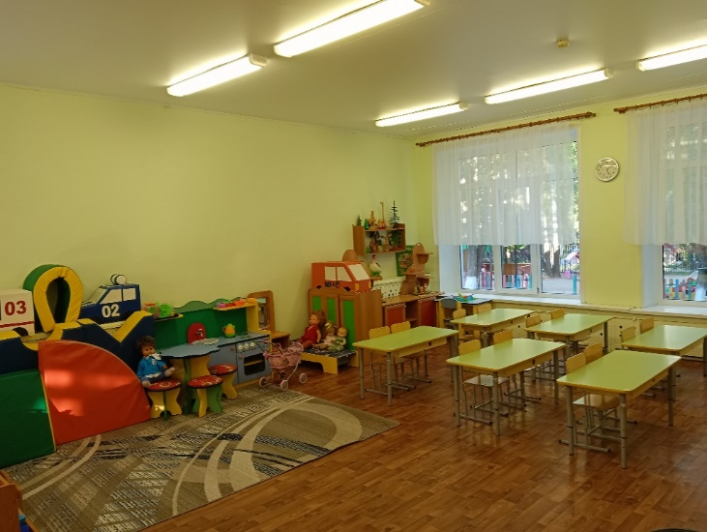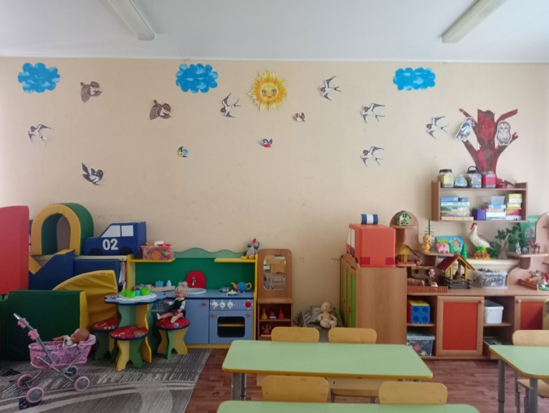

В современном учреждении дошкольного образования предметно-пространственная развивающая среда отвечать требованиям:
Безопасность
Насыщенность
Трансформируемость
Полифункциональность
Вариативность
Доступность

Центр сюжетно – ролевых игр

Социально-личностное развитие ребенка, расширение представлений об окружающем мире, обогащение игровых действий, ролевого взаимодействия, ролевого общения.

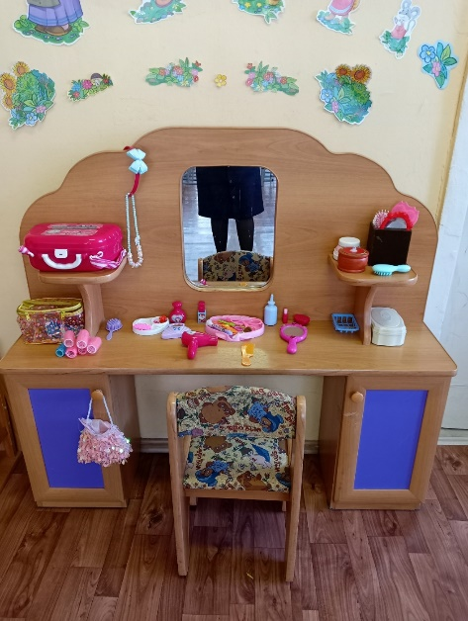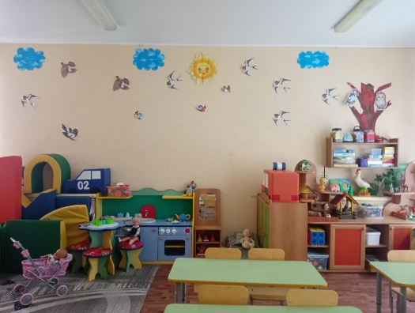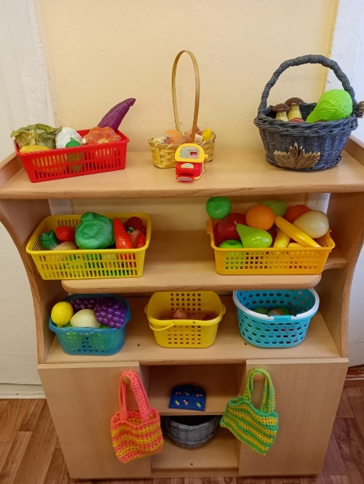

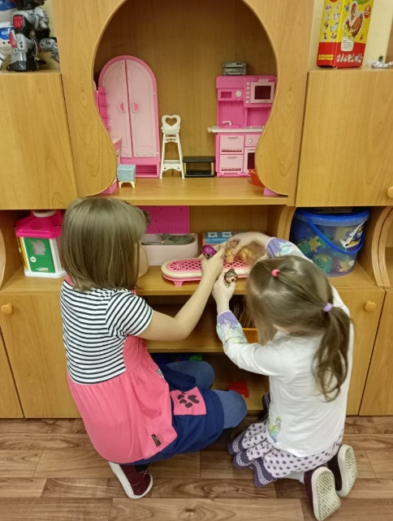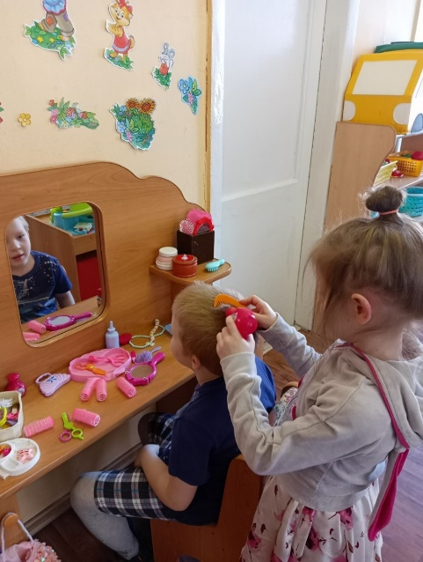

Уголок природы

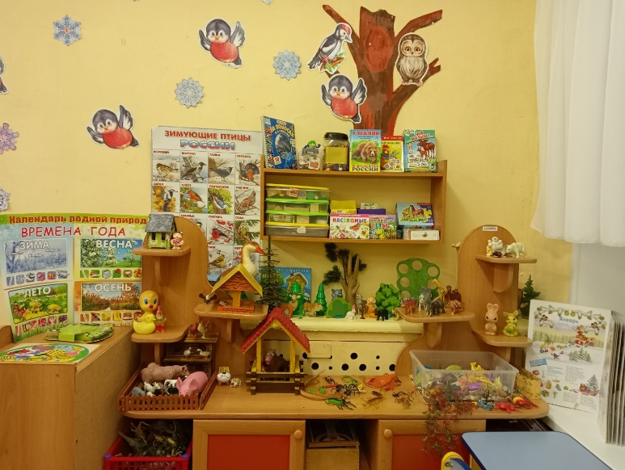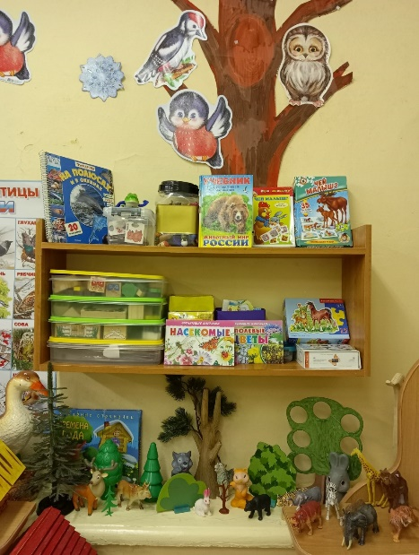

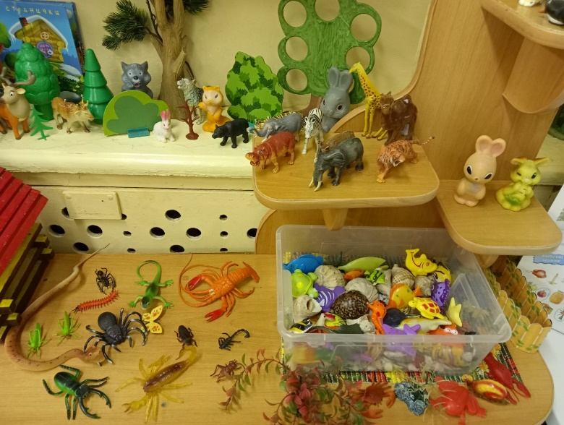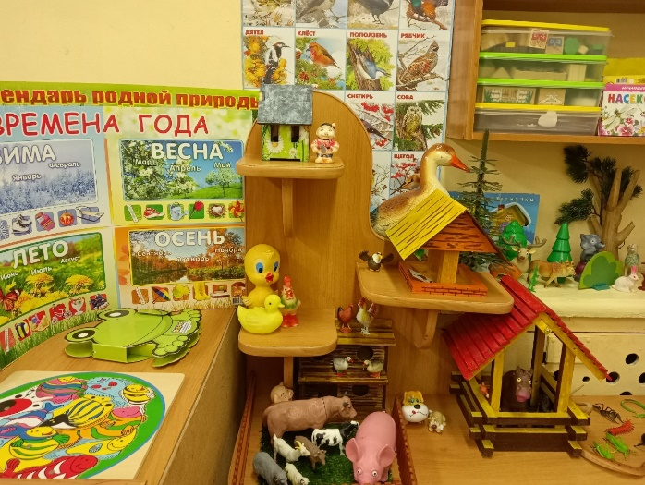

Уголок ПДД

Знакомить воспитанников с азами дорожной грамоты начиная с ясельной группы, ведь всё, что усваивается в дошкольном возрасте, надёжно откладывается в человеческой памяти. Частью этой важной работы является обязательное создание во всех

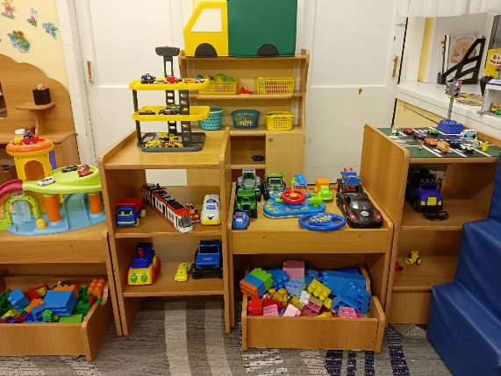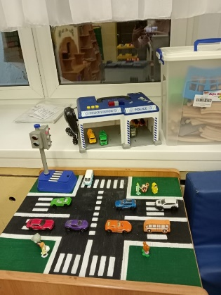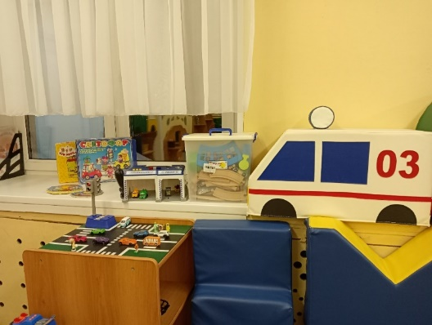
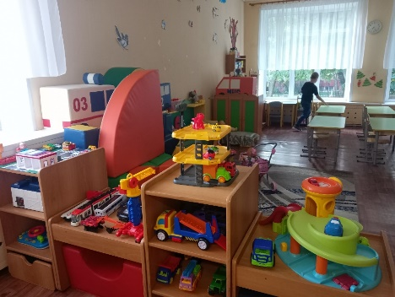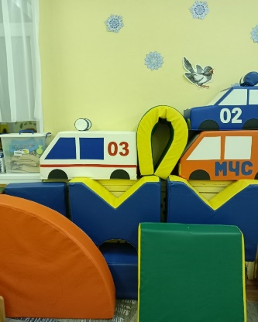

Содействовать развитию Любовь к семье, близким, детскому саду,
разных видов стране имеет большое значение в развитии
конструирования. полноценного будущего гражданина.

Уголок Патриотический
Конструирования уголок

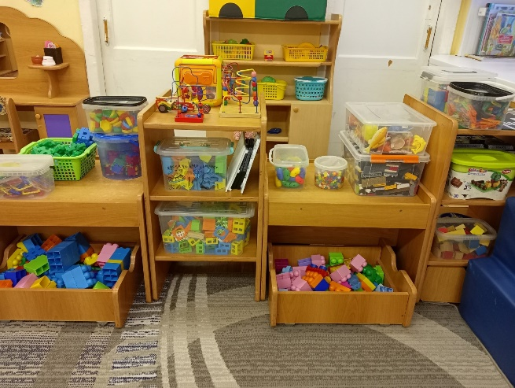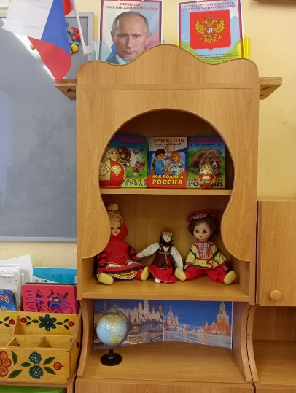

Уголок художественного Книжный уголок
творчества

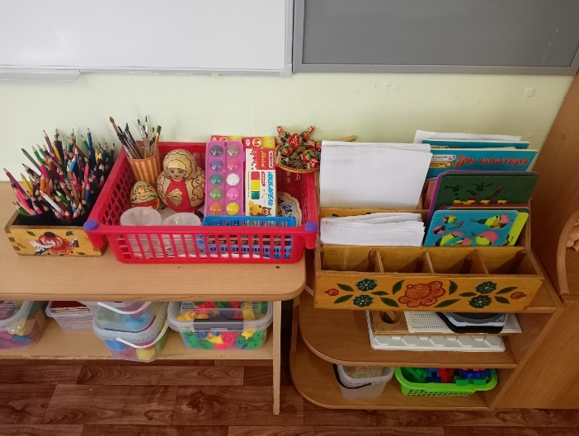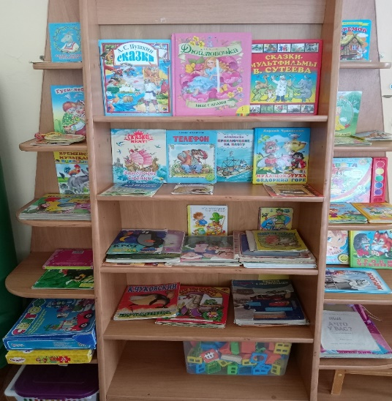

Создать в группе обстановку для творческой активности детей, способствовать возникновению и развитию самостоятельной художественной деятельности у детей дошкольного возраста.
Знакомство с книгами в дошкольном возрасте способствует активному развитию образного мышления, восприятия звучащего слова, речевых навыков

Театральный уголок
Участие в театрализованных представлениях развивает речь, мелкую и крупную моторику, тренирует память, воображение. Опыт совместной деятельности со сверстниками и взрослыми способствует формированию коммуникативных навыков и социализации дошкольников.

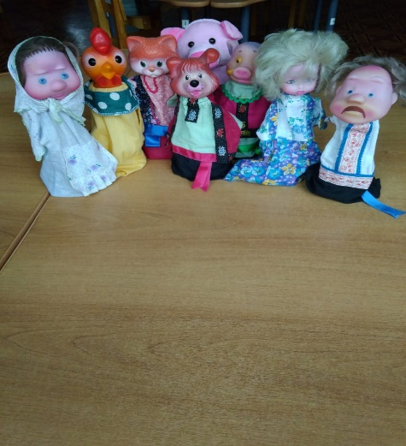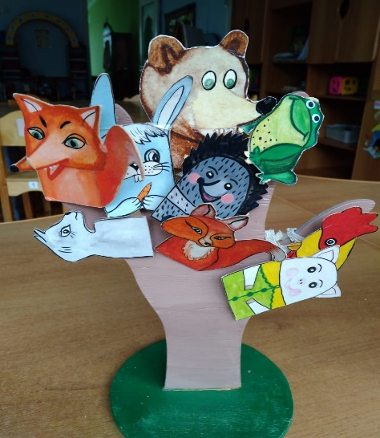

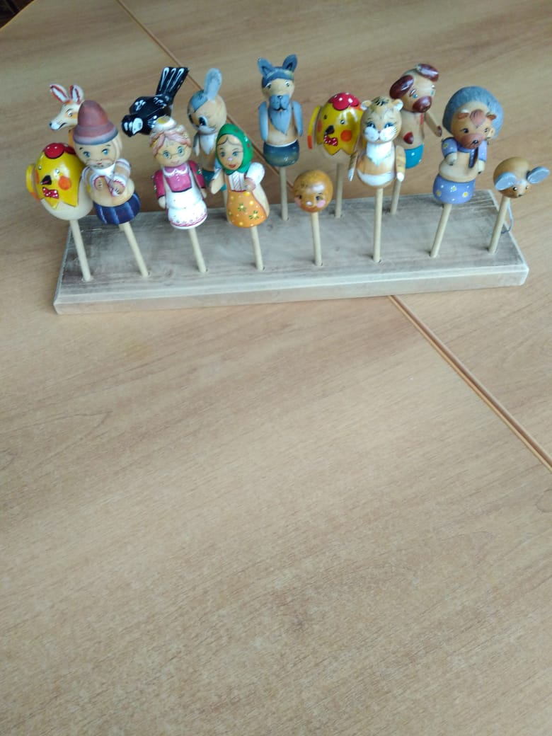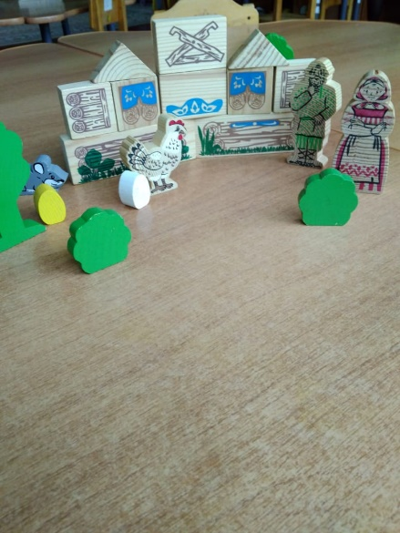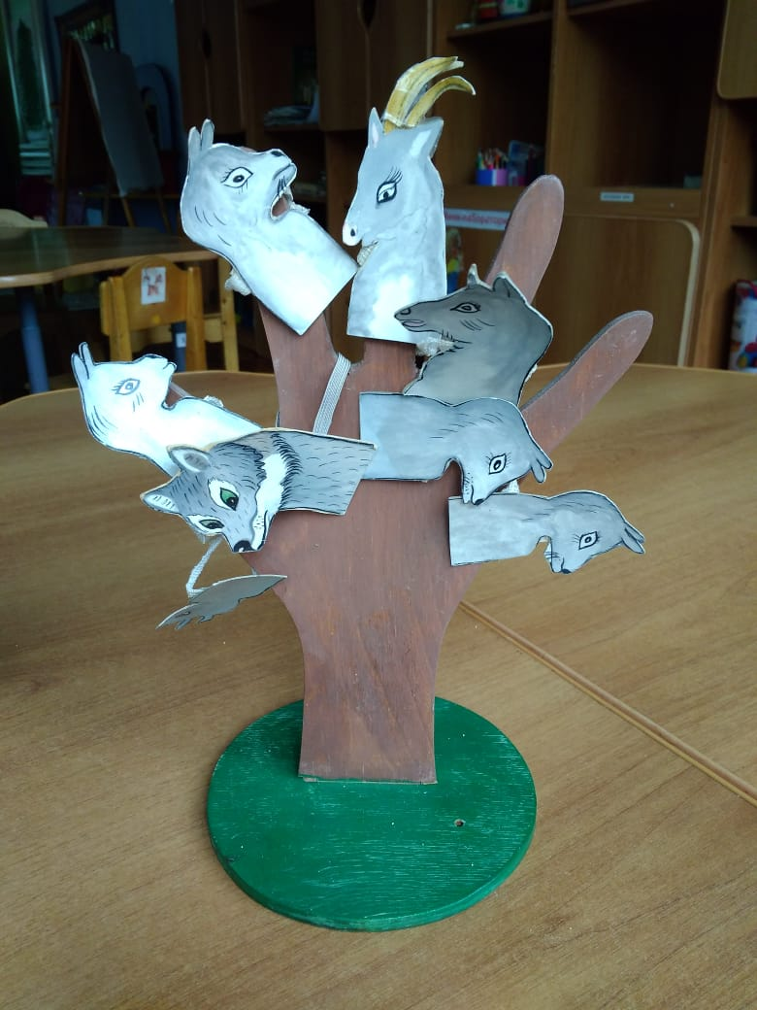

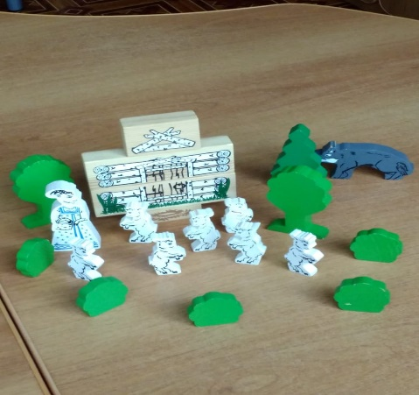

Музыкальный Уголок
Уголок экспериментирования
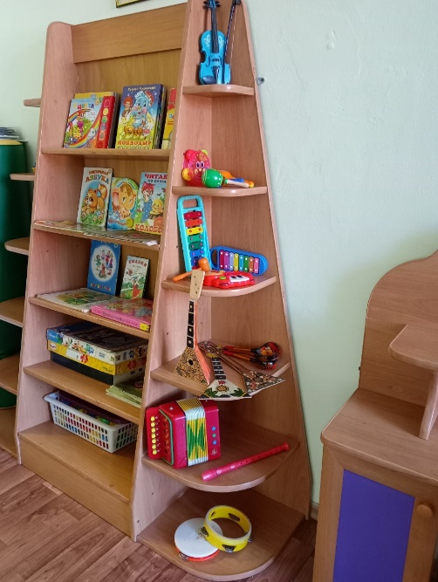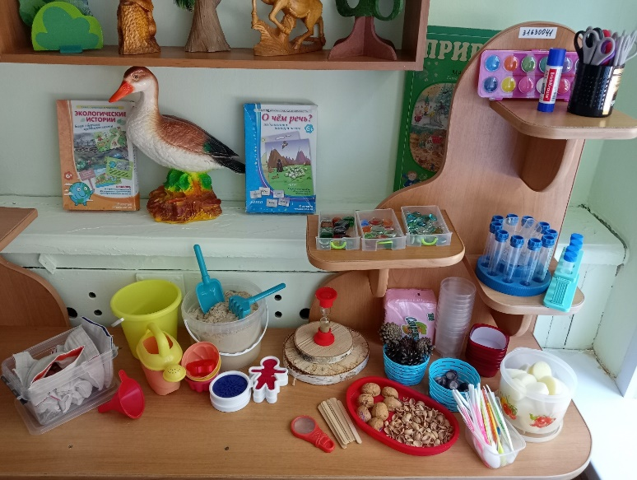

Экспериментальная деятельность расширяет кругозор, учит устанавливать причинно-следственные связи, пробуждает любознательность, учит наблюдать, размышлять и делать выводы, а также соблюдать правила безопасности.
Функционирования музыкального уголка является создание условий, которые обеспечат эмоциональное благополучие детей, совершенствуются слуховое восприятие и навык устной речи. Формирования положительного отношения детей к окружающему миру, семье, сверстникам и себе.

Уголок сенсорного развития Физкультурный уголок

